Форма № 24
Проект «Разработка и развитие метода меченых нейтронов
для определения элементной структуры вещества и изучения ядерных реакций»
(Проект TANGRA – TAgged Neutrons & Gamma RAys)
Тема: «Исследования взаимодействия нейтронов с ядрами и свойств нейтрона»
Шифр темы: 03-4-1128-2017/2019
Авторы проекта:

Алиев Ф., Борзаков С.Б., Гундорин Н.А., Зонтиков А.О, Копач Ю.Н., Седышев П.В., Ской В.Р., Храмко К., Швецов В.Н., Лаборатория нейтронной физики им. И.М. Франка, ОИЯИ, г. Дубна
Замятин Н.И., Зубарев Е.В., Рапацкий В.Л., Рогов Ю.Н., Салмин Р.А., Сапожников М.Г., Слепнев В.М., Хабаров С.В., Лаборатория физики высоких энергий им. В.И. Векслера и А.М. Балдина, ОИЯИ, г.Дубна
Быстрицкий В.М., Красноперов А.В., Садовский А.Б., Лаборатория ядерных проблем им. В.П. Джелепова, ОИЯИ, г. Дубна
Крылов А.Р. Лаборатория радиационной биологии, ОИЯИ, г. Дубна
Валкович В., Обходас Я., Судац Д., Лаборатория ядерно-аналитических методов, институт им. Р.Бошковича, г. Загреб, Хорватия
Андрияш А.В., Ю.Н.Бармаков, Боголюбов Е.П., Куратов С.Е., Юрков Д.И., ФГУП «Всероссийский научно-исследовательский институт автоматики» им. Н.Л.Духова, г. Москва.
Третьякова Т.Ю., Федоров Н.А., НИИИЯФ МГУ им. Ломоносова, г. Москва
Грозданов Д.Н., Иванов И.Ж., Маджарски Т.П., Русков И.Н., Институт ядерных исследований и ядерной энергетики (ИЯИЯЭ) Болгарской академии наук (БАН), г. София, Болгария.
Апостол А., Национальный институт ядерной физики и инженерии – Хориа Хулубей (IFIN-HH), Магуреле, Илфов, Румыния.
М.С.Бадави, М.Хамада, Физический факультет, Александрийский Университет, г.Александрия, Египет.
А.Кумар, Бенаресский индуистский университет, г. Варанаси (Индия).

Руководитель проекта: Копач Ю.Н.
Заместитель руководитель проекта: Быстрицкий В.М.

ДАТА ПРЕДСТАВЛЕНИЯ ПРОЕКТА В НОО _________
ДАТА НТС ЛАБОРАТОРИИ ______________ НОМЕР ДОКУМЕНТА _________
Форма № 25

ЛИСТ СОГЛАСОВАНИЙ ПРОЕКТА

Проект «Разработка и развитие метода меченых нейтронов для определения элементной структуры вещества и изучения
ядерных реакций»

Тема: «Исследования взаимодействия нейтронов с ядрами и свойств нейтрона»
Шифр темы: 03-4-1128-2017/2019

УТВЕРЖДЕН ДИРЕКТОРОМ ОИЯИ | ________________ | «____»_______2017 г.
СОГЛАСОВАНО
ВИЦЕ-ДИРЕКТОР ОИЯИ | ________________ | «____»_______2017 г.
ГЛАВНЫЙ УЧЕНЫЙ СЕКРЕТАРЬ | ________________ | «____»_______2017 г.
ПОМОЩНИК ДИРЕКТОРА  ПО ЭКОНОМИЧЕСКИМ  И ФИНАНСОВЫМ ВОПРОСАМ | ________________ | «____»_______2017 г.
ГЛАВНЫЙ ИНЖЕНЕР | ________________ | «____»_______2017 г.
НАЧАЛЬНИК НОО | ________________ | «____»_______2017 г.
ДИРЕКТОР ЛАБОРАТОРИИ | ________________ | «____»_______2017 г.
ГЛАВНЫЙ ИНЖЕНЕР ЛАБОРАТОРИИ | ________________ | «____»_______2017 г.
РУКОВОДИТЕЛЬ ПРОЕКТА | ________________ | «____»_______2017 г.
ЗАМ. РУКОВОДИТЕЛЯ ПРОЕКТА | ________________ | «____»_______2017 г.
ОДОБРЕН
ПКК ПО НАПРАВЛЕНИЮ | ________________ | «____»_______2017 г.

- ВВЕДЕНИЕ

В рамках темы 03-4-1104-2013/2016 «Исследования в области нейтронной ядерной физики» нами в 2014 г были начаты работы по выполнению международного научно-исследовательского проекта ТАНГРА «Разработка и развитие метода меченых нейтронов для определения элементной структуры вещества и изучения ядерных реакций».
Основные результаты, полученные в рамках Проекта, представлены в Отчете по проекту:

- Проведены тестовые измерения по определению параметров системы регистрации гамма – квантов(энергетическое разрешение каждого из 24 NaI(Tl) – детекторов, произведена энергетическая и временная калибровка всех 24 спектрометрических гамма-каналова) с использованием портативного нейтронного генератора ИНГ-27 и детекторной системы «Ромашка».
- Разработана и создана эффективная защита детекторов гамма-квантов и нейтронов от прямого попадания в них нейтронов, испущенных нейтронным генератором (детекторы располагаются вне зоны меченого пучка нейтронов).
- Выполнен эксперимент по измерению углового распределения гамма-квантов с энергией 4.43 МэВ, образующихся в реакции неупругого рассеяния нейтронов с энергией 4.43 МэВ на ядрах углерода. Определен коэффициент угловой анизотропии испускания гамма – квантов в реакции неупругого рассе㈄ 㼀㸄 㠀䄄䄄㬄㔄㐄㸄㈄〄㴄㠄丄 䀀㔄〄㨄䘄㠄㤄 㴀㔄䌄㼄䀄䌄.
- Создан стенд для проведения работ по изучению модели марсианского грунта.
- Проведено измерение характеристических гамма-спектров для различных чистых химических элементов. Создана база данных для идентификации химических элементов.
- Разработана методика по исследованию элементного состава грунтов и минералов.

Предлагается продление проекта ТАНГРА на следующие три года (2017-2019гг) в рамках новой темы ЛНФ «Исследование взаимодействия нейтронов с ядрами и свойств нейтрона» в связи с необходимостью:

- улучшения фоновых условий при проведении экспериментов по исследованию реакций неупругого рассеяния нейтронов на ядрах;
- оптимизации радиационной защиты детекторов гамма – квантов от прямого попадания в них пучка нейтронов и повышения точности полученных результатов;
- модернизации и оптимизации экспериментальной установки путем применения более эффективных и быстрых детекторов нейтронов и гамма-квантов;
- применение более быстродействующей системы приема, отбора и предварительного анализа информации, поступающей с альфа и гамма - детекторов;
- разработки и применения новых алгоритмов обработки экспериментальной информации;
- расширения международного сотрудничества, в частности, путем участия в реализации экспериментов стран, входящих в состав Европейского проекта COST

Для осуществления запланированных исследований, составляющих программу проекта TANGRA, предполагается использование экспериментальных помещений № 117/1 ЛНФ, а также стендового зала №3 здания 42а ЛНФ.

Заинтересованность в совместной подготовке и проведении измерений на установке выразили ученые из: Лаборатории ядерно-аналитических методов института им. Р. Бошковича, г.Загреб, Хорватия; ФГУП «Всероссийский научно-исследовательский институт автоматики» им. Н.Л. Духова, г. Москва; НИИЯФ МГУ им. Ломоносова, г. Москва; Института ядерных исследований и ядерной энергетики (ИЯИЯЭ) Болгарской академии наук (БАН), г. София, Болгария; Александрийского университета, Египет; Национального научно-исследовательского института физики и ядерной технологии им. Хории Хулубея, Бухарест, Румыния; Бенаресского индуистского университета, г.Варанаси, Индия.

- ФИЗИЧЕСКОЕ ОБОСНОВАНИЕ ПРОЕКТА

В настоящее время метод меченых нейтронов (ММН) широко применяется для обнаружения опасных веществ (взрывчатых, наркотических и отравляющих), скрытых в различных объектах досмотра[1-17]. Недавно была продемонстрирована принципиальная возможность применения ММН для поиска алмазов в кимберлитовой породе [18 -19], а также для решения многих задач, связанных, в частности, c минералогией и геологией Земли. Кроме этого, с точки зрения ядерной физики и ядерной астрофизики применение ММН позволит получать прецизионную информацию о характеристиках ядерных реакций с легкими и тяжелыми элементами под действием нейтронов. Это крайне важно для описания всей разветвленной картины процессов, описывающих разветвленную цепочку процессов, связанных с эволюцией нашей Вселенной.
Таким образом, прецизионное исследование реакций неупругого рассеяния нейтронов на ядрах различных веществ играет важную роль не только в физике фундаментальных исследований, но и в решении целого ряда задач прикладного характера. Эти исследования позволят, например, осуществить корректный выбор конструкционных материалов, используемых в качестве передней стенки термоядерных реакторов, для выбора эффективной радиационной защиты ядерных объектов.
Кроме этого, данные исследования будут способствовать разрешению проблем, существующих в астрофизике, в частности, проблемы "космологического лития" - аномально малого содержания ⁷Li(в три раза) и аномально большого содержания ⁶Li(в 500 раз) по сравнению с ожидаемыми количествами, согласно модели Большого Взрыва. Исследование реакций неупругого рассеяния нейтронов на ядрах даст дополнительную информацию о формировании и разрушении легких ядер: реакции (n,n`),(n,2n`),(n,xn`),например, изучение реакции ¹⁰B(n, 2n) ⁹B.
Исследование реакции ¹⁰B(n,2n)⁹B крайне важно для лучшего понимания нуклеосинтеза в процессе Большого Взрыва. Основная цель изучения данной реакции связана с попыткой обнаружения нижнего возбужденного уровня энергии ядра ⁹B, находящегося в состоянии 1/2⁺. Экспериментальное наблюдение данного уровня позволит объяснить низкое содержание ⁷Li в нашей солнечной системе по сравнению с расчетами, согласно модели Большого Взрыва.
Следует отметить, что знание характеристик исследуемых реакций позволит более детально описать цепочки процессов размножения нейтронов, наработки энергии и утилизации ядерных отходов при взаимодействии нейтронов с ядрами урана.

Суть метода меченых нейтронов (ММН) [1-17] (в английской литературе используется также термин API-method (Associated Particles Imaging)) состоит в регистрации характеристического излучения гамма - квантов (нейтронов), образующихся в реакциях неупругого рассеяния быстрых нейтронов с энергией 14.1 МэВ на ядрах исследуемого вещества A(n,n`γ)A, в совпадениях с α-частицей, образующейся в реакции

d +³Н → ⁴He (3.5МэВ) + n (14.1МэВ). (1)

В бинарной реакции (1) α-частица и нейтрон разлетаются практически в противоположных направлениях и поэтому, зная направление импульса α-частицы, можно с хорошей точностью определить направление импульса нейтрона. Таким образом, мечение нейтрона осуществляется с помощью многоканального α-детектора, встроенного в портативный нейтронный генератор, обеспечивающий ускорение и фокусировку дейтронов, падающих на тритиевую мишень, до энергий 80-100 кэВ.
Измерение временного интервала между сигналами с α- и γ-детекторов позволяет определить расстояние от точки испускания нейтрона в реакции (1) до точки, в которой произошло взаимодействие меченого нейтрона с ядром исследуемого вещества (скорость нейтрона с энергией 14.1 МэВ равна 5 см/нсек). Таким образом, с помощью ММН возможно определение всех трех координат точки, в которой произошло образование характеристического γ-излучения.
Важным преимуществом ММН является возможность мониторирования потока меченых нейтронов практически с 100% эффективностью. Более того, за счет введения (α-γ)-, (α-n’)-, (α-n’γ)-совпадений уровень фона понижается более чем в 200 раз. Таким образом, указанные свойства ММН позволяют проводить прецизионные исследования процессов типа (n, n’γ) и (n,2n’) с широким диапазоном ядер по массовому числу.
- ОСНОВНЫЕ ХАРАКТЕРИСТИКИ УСТАНОВКИ

В 2014-2015 гг нами была создана экспериментальная установка на основе спектрометра «Ромашка» [20-22], состоящего из 24 гамма-детекторов на основе кристаллов NaI(Tl), портативного нейтронного генератора со встроенным альфа-детектором производства ФГУП «ВНИИА им. Н.Л.Духова»[23] и сцинтилляционных спектрометров быстрых нейтронов. Установка такого масштаба была создана в ОИЯИ впервые и по своим параметрам (высокая эффективность регистрации гамма - квантов и нейтронов, низкий уровень фона за счет использования (α-n-γ)-совпадений), безусловно, является уникальной для реализации намеченных исследований.
Важно то, что все основные элементы установки – нейтронный генератор, гамма- и нейтронные спектрометры и регистрирующая электроника имеются к настоящему времени в наличии и для исследований, представленных в настоящем проекте и изложенных ниже, потребуется финансирование только лишь на модификацию установки: для дополнения ее более эффективными гамма – детекторами на основе кристаллов BGO и нейтронными детекторы на основе жидкого сцинтиллятора NE-213; для расширения функциональных возможностей регистрирующей электроники. Для контроля качества аналитических результатов, получаемых с целью определения содержания различных элементов в исследуемом образце, возможно использование неразрушающего многоэлементного (до 45 элементов) инструментального нейтронного активационного анализа (ИНАА) на реакторе ИБР-2 [24] и атомной абсорбционной спектрометрии (ААС) – для определения содержания свинца, кадмия и других элементов[25].

Основными компонентами установки ТАНГРА являются:

  - Нейтронный генератор ИНГ-27

Источником меченых нейтронов является нейтронный генератор ИНГ-27 со встроенным многосегментным альфа-детектором (рис. 3.1). Нейтронный генератор ИНГ-27[23] разработан ВНИИА (г. Москва) и представляет собой источник моноэнергетических нейтронов с энергией 14.1 МэВ, образующихся в бинарной ядерной реакции d + t → α (3.5 МэВ) + n (14.1 МэВ). Основное назначение детектора альфа-излучения заключается в получении так называемых «меченых» пучков быстрых нейтронов. Измерение направления вылета α-частицы из мишени и координат точки взаимодействия ее с многоэлементным альфа-детектором, расположенным внутри нейтронной трубки (согласно кинематике реакции угол разлета α-частицы и нейтрона составляет ~180⁰), дает возможность получить однозначную информацию о времени и направлении вылета нейтрона из мишени. Газонаполненная нейтронная трубка наполнена газом, состоящим из смеси дейтерия (D≡²H) и трития (T≡³H) при рабочем давлении порядка 10⁻² – 10⁻³ Па, достаточном для возникновения и поддержания газового разряда. Нейтронная трубка НГ в ее основной модификации позволяет получать максимальную интенсивность нейтронного потока 5х10⁷ нейтронов/с, которая достигается при максимальном ускоряющем напряжении порядка 80 кВ и токе ионного пучка до 90 мкА.
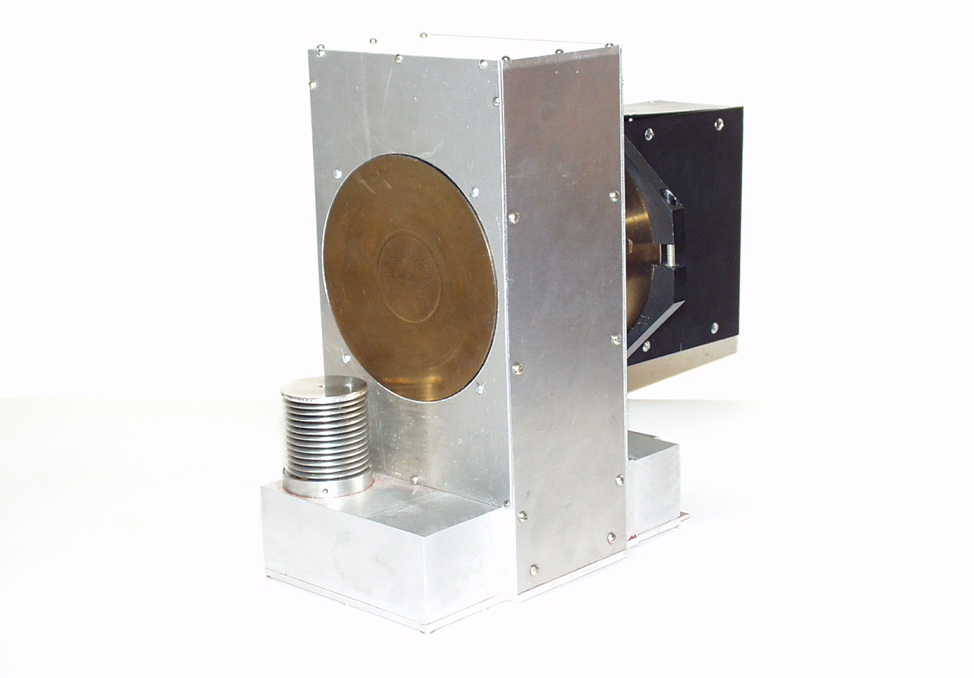
Рис. 3.1 Нейтронный генератор ИНГ-27

  - Детекторы гамма-квантов

Детекторная система «Ромашка» [20-22] состоит из 24 сцинтилляционных детекторов на основе кристаллов NaI(Tl), которые могут располагаться вокруг мишени в различных конфигурациях в зависимости от требований эксперимента (см. рис. 3.2). Возможно расположение детекторов в компактной конфигурации – для достижения максимальной геометрической эффективности установки, в расширенной конфигурации – для обеспечения достаточной пролетной базы между исследуемым образцом и детекторами, необходимой для разделения нейтронов и гамма-квантов по времени пролета, а также в промежуточных конфигурациях для нахождения оптимального соотношения между эффективностью регистрации и разрешающей способностью.
Рис. 3.2 Общий вид многодетекторной системы «Ромашка». 1 – кристаллы NaI(Tl), 2 – ФЭУ Hamamatsu + генератор высокого напряжения, 3 – источник питания для высоковольтных модулей, 4 – компактная геометрия, 5 – расширенная геометрия, 6 компьютерная система сбора данных, 7 – примеры спектров для разных множественностей γ-квантов.
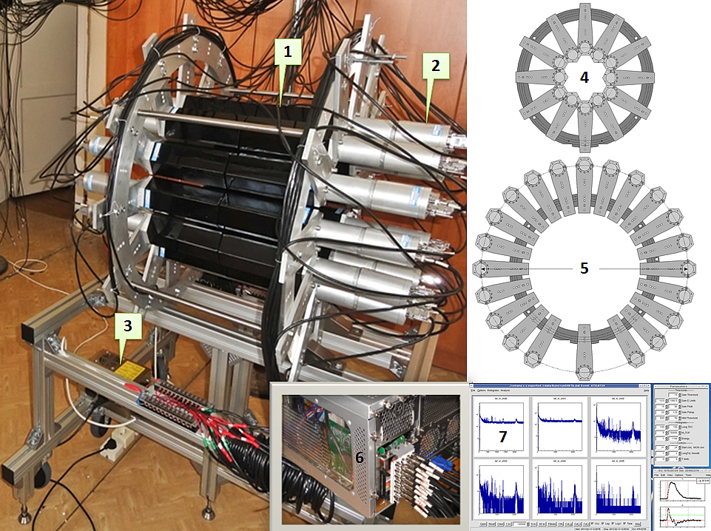

Кристаллы NaI(Tl) имеют форму шестигранников с размерами 78х90х200 мм. Энергетическое разрешение детекторов на линии Cs-137 с энергией 662 кэВ составляет ~ 8%. Временное разрешение детекторов NaI(Tl) в совпадениях с сигналом от быстрого сцинтилляционного счетчика составляет около 3 нсек (FWHM). Максимальная эффективность детекторной системы достигает ~ 80% в компактной конфигурации (для энергии гамма-квантов 1 МэВ). Временное разрешение системы (альфа-гамма) – совпадений позволяет эффективно разделять нейтроны и гамма-кванты, попавшие в гамма-детектор, по времени пролета. Минимальное расстояние между гамма- детекторами и мишенью, необходимое для (n-γ)- разделения – порядка 30-40 см. Механическая конструкция детекторной системы позволяет устанавливать дополнительные детекторы (HPGe, нейтронные счетчики и т.п.)
В рамках данного проекта в настоящее время создается 24-секционная сборка на основе детекторов BGO, что позволит увеличить примерно в полтора раза эффективность регистрации гамма-квантов высоких энергий, рождающихся в процессах неупругого рассеяния нейтронов на сложных ядрах.
Для выполнения настоящего проекта, кроме детекторов гамма-квантов на основе кристаллов NaI(Tl) и BGO планируется использование более быстрых сцинтилляционных детекторов на основе кристаллов LaBr₃, CeBr₃, обладающих существенно меньшим временем высвечивания(порядка 17 нс по сравнению с 300 нс для BGO), что, в свою очередь, позволит увеличить соотношение эффект/фон, и, как результат, приведет к более точному определению характеристик процессов неупругого рассеяния нейтронов на ядрах. Использование быстрых сцинтилляционных детекторов гамма – квантов позволит существенно уменьшить вклад в спектр событий, зарегистрированных гамма – детекторами, за счет регистрации нейтронов, рассеянных на ядрах мишени, что также приведет к повышению точности измеряемых характеристик изучаемых ядерных реакций.

3.4 Детекторы нейтронов

Для осуществления намеченной программы исследований реакций (n, n’γ), (n,2n’) и (n,n’) в рамках проекта TANGRA имеются в наличии детекторы быстрых нейтронов разнообразного типа:
- детекторы на основе жидкого сцинтиллятора BC501 (фирма Saint Gobain), размер сцинтиллятора ∅125х50 мм (2 шт);
- детекторы на основе жидкого сцинтиллятора NE-213 (модуль DEMON), размер сцинтиллятора ∅160х200 мм (2 шт);
- детекторы на основе пластика П-тэрфенил, размер сцинтиллятора ∅70х50 мм (4 шт)
- детекторы на основе кристаллического стильбена (фирма Amcrys), размер сцинтиллятора ∅76х50 мм (2 шт).
Для увеличения светосилы установки в плане регистрации нейтронов, образующихся в ядерных реакциях, указанных выше, планируется приобретение двух дополнительных нейтронных детекторов на основе стильбена с более быстрыми ФЭУ (Photonis XP53A2B), а также двух детекторов на основе пластических сцинтилляторов (тип 113NG, фирма Amcrys) с возможностью n-γ разделения.

Все вышеупомянутые детекторы быстрых нейтронов обладают свойством высокоэффективного разделения нейтронов и гамма-квантов по форме светового импульса на уровне 10⁻³ – 10⁻⁴: протоны отдачи, образующиеся в результате упругого рассеяния нейтронов на протонах, более интенсивно возбуждают сцинтилляционные компоненты с медленным временем высвечивания по сравнению с гамма-квантами, и, как результат, это приводит к различным сотношениям между интенсивностями быстрой и медленной компонент высвечивания при регистрации нейтронов и гамма-квантов.

Совсем недавно, в рамках предыдущего проекта TANGRA разработан и создан двухмерный позиционно-чувствительный детектор(профилометр) быстрых нейтронов на основе двухсторонних стриповых кремниевых детекторов (см. рис 3.3).

Такой детектор может быть использован как в качестве профилометра для определения пространственного распределения меченых пучков нейтронов, падающих на мишень, но и для их мониторирования. Детектор состоит из четырех кремниевых пластин, каждая из которых содержит 32 вертикальных и 32 горизонтальных стрипов шириной каждый по 1,8мм. Полная чувствительная площадь профилометра в плоскости, перпендикулярной направлению меченых пучков, составляет 120х120мм, толщина кремниевых пластин 300 мкм, эффективность регистрации нейтронов с энергией 14 МэВ, согласно результатам тестовых измерений, оценивается на уровне 0,8%.

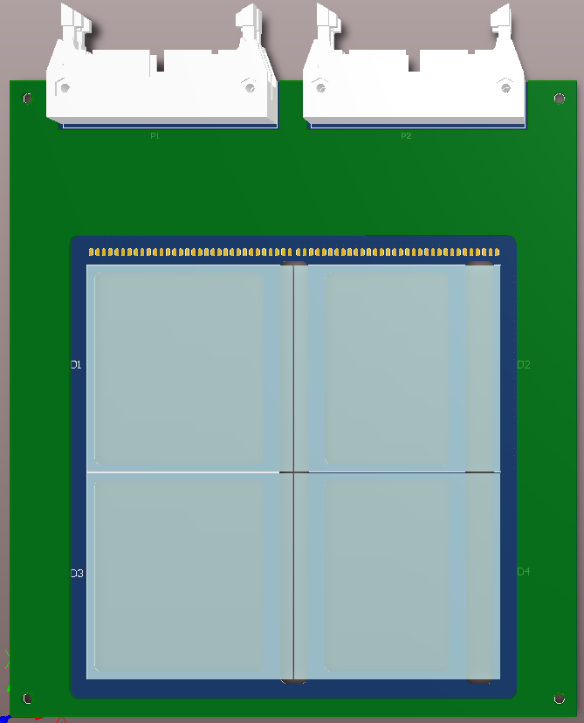

Рис. 3.3 Прототип позиционно-чувствительного детектора быстрых нейтронов, состоящий из четырех двухсторонних стриповых кремниевых детекторов.

3.5 Регистрирующая электроника

Конструктивно, регистрирующая электроника[13], используемая как для регистрации альфа-частиц, так и для регистрации гамма-квантов и нейтронов, выполнена в виде одной или нескольких плат на 16 (32; 48) входов, которая имеет размер стандартной PCI-карты с возможностью установки их в PCI-E слот персонального компьютера (ПК). Обмен информацией с ПК осуществляется через PCI-E шину. В основу системы регистрации сигналов с альфа и гамма-детекторов положен принцип их оцифровки, с последующим восстановлением временных и амплитудных характеристик импульсов. Каналы оцифровки сигналов с детекторов построены по одинаковой схеме, в которую входит усилитель с полосовым фильтром (AMP на рисунке) и аналогово-цифровой преобразователь с интервалом измерения 10нс (ADC 100 MSPS). Для обеспечения требуемой скорости передачи данных по PCI шине интерфейс работает в режиме прямого доступа к памяти ПК. Все программное обеспечение работает под управлением операционной системы Linux. С помощью ПК производится первичная обработка информации, считанной с нейтронных, альфа и гамма-детекторов, формирование файлов данных для передачи их с помощью Ethernet на ПК с целью окончательной обработки и представления результатов.
Цифровой код, соответствующий каждому измерению ADC, поступает на программируемую логическую схему (FPGA), где в цифровом виде происходит определение длительностей временных интервалов между моментами появления сигналов с альфа- и гамма детекторов. После этого, данные поступают на схему сопряжения с шиной PCI (PCI Interface) и далее в память ПК, где происходит дополнительная их обработка и формирование файла для передачи его на ПК для окончательной обработки и представления данных. Пакет программ, поддерживающих работу регистрирующей электроники, включает в себя драйвера для PCI-интерфейса, программу селекции событий и их обработку, программу формирования файла данных, а также программы, необходимые для настройки режимов блока электроники.

- ПРОВЕДЕНИЕ ЭКСПЕРИМЕНТОВ

В рамках настоящего проекта планируется выполнить следующую программу экспериментальных исследований реакций неупругого рассеяния нейтронов с энергией 14.1 МэВ на ядрах различных веществ:
1. С целью повышения точности измерения характеристик процесса неупругого рассеяния нейтронов с энергией 14.1 МэВ на ядрах углерода необходимо с использованием экспериментальной установки на основе NaI(Tl)-детекторов, передислоцированной из экспериментального зала ИРЕН ЛНФ в здание № 117/1 ЛНФ, а также с помощью модифицированной установки в плане замены 24 NaI(Tl)-детекторов на 24 BGO-детектора, продолжить данные измерения для набора требуемой статистики зарегистрированных гамма – квантов с энергией 4.43 МэВ и неупруго рассеянных нейтронов. На Рис.4.1, в общем виде, приведена схема постановки экспериментов по детальному изучению процесса неупругого рассеяния нейтронов с энергией 14.1 МэВ на ядрах углерода, кислорода азота и целого ряда различных сложных химических веществ.
Знание числа нейтронов, падающих на мишень (число зарегистрированных альфа-частиц), числа совпадений (α-n`), (α-γ) и (α -n`-γ), размеров мишени, а также эффективности регистрации нейтронов и гамма-квантов (образующихся в реакции неупругого рассеяния нейтронов на ядрах исследуемых веществ) позволяет корректно определить дифференциальные сечения данного процесса: $\frac{dσ(n,n^{'}γ)}{dΩ_{n}}$ и $\frac{d^{2}σ(n,n^{'}γ)}{dΩ_{n}dΩ_{γ}}$.
Ниже, в качестве примера, приведена оценка ожидаемого выхода зарегистрированных (α -n`-γ) - совпадений, соответствующая одному фиксированному положению гамма - и нейтронного детектора, при проведении эксперимента с мишенью из углерода:

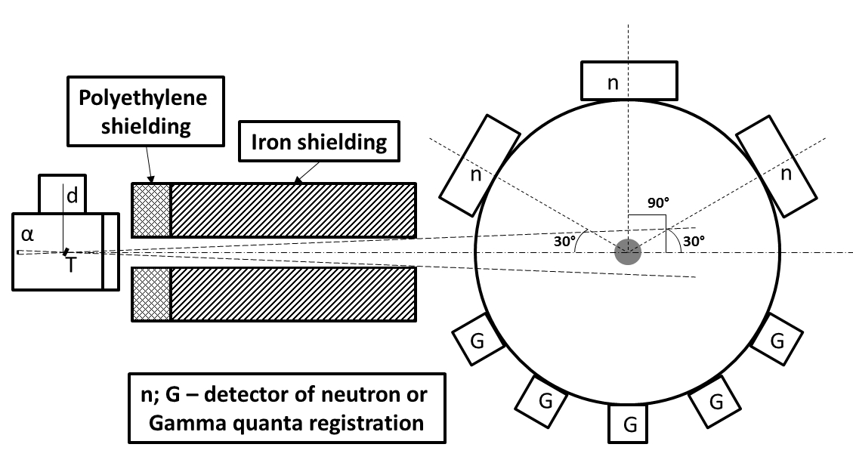

Рис. 4.1 Принципиальная схема постановки экспериментов по изучению процессов неупругого рассеяния нейтронов на ядрах.

- дифференциальное сечение неупругого рассеяния нейтрона с энергией 14.1 МэВ на ядре углерода, усредненное по углу рассеяния;
- интенсивность нейтронного потока в расчете на один пиксель альфа - детектора; - расстояние от мишени до детектора нейтронов;
$n_{t}=1\text{.}4⋅{\text{10}}^{\text{23}}\frac{\text{at}\text{.}C}{{\text{см}}^{3}}$; - плотность ядер углерода в мишени;
$ε_{n}=2⋅{\text{10}}^{−1}$ - эффективность регистрации неупруго рассеянных нейтронов; - телесный угол нейтронного детектора, sr;
$ε_{γ}≈{\text{10}}^{−1}$- эффективность регистрации гамма - квантов с энергией 14.1 МэВ;
$Ω_{γ}={\text{10}}^{−1}$ относительный телесный угол гамма - детектора;
$l_{t}$= 3 см – толщина мишени из ¹²C вдоль нейтронного пучка
$N_{α−γ−n}=I_{n}n_{t}ε_{n}Ω_{n}Ω_{γ}\frac{dσ}{dΩ}ε_{γ}l_{t}$= 0.3 s⁻¹ – скорость счета (n-γ-α) - совпадений;
- число (n-γ-α) - совпадений, зарегистрированных за 1 час.

Как видно из полученных оценок выхода зарегистрированных в эксперименте (α -n`-γ) - совпадений следует, что с использованием нашей установки мы имеем возможность за одно измерение набрать требуемую статистику зарегистрированных (n-γ-α)-совпадений для измерения параметров процесса неупругого рассеяния с необходимой точность в широком диапазоне углов разлета неупруго рассеянных нейтронов и гамма - квантов. Согласно приведенным оценкам, полное время набора статистики в эксперименте с мишенью из углерода составит порядка 3 суток.

2. Произвести анализ всей совокупности полученных экспериментальных данных по изучению угловой корреляции между направлениями вылета гамма – квантов с энергией 4.43 МэВ и рассеянных нейтронов, образующихся в процессе неупругого рассеяния нейтронов на ядрах углерода: ¹²C(n, n`gamma)¹²C.
Кроме этого, необходимо проанализировать полученные экспериментальные данные с целью извлечения информации о величине доплеровского уширения линии 4.439 МэВ (энергия первого уровня возбуждения ядра углерода), возникающего из-за движения ядра ¹²С*. Измерение доплеровского уширения с высокой точностью позволит получить информацию о механизме процесса неупругого рассеяния нейтронов на ядрах углерода.

3. Произвести анализ экспериментальных данных, полученных с мишенью из углерода на предмет наличия уровня в ядре углерода ¹²С с энергией 7.65 МэВ и определить отношение сечений реакции с возбуждением уровней энергии ядра углерода 4.43 и 7.65 МэВ.

4. Рассмотреть постановку и выполнить эксперимент, посвященный изучению углового распределения гамма – квантов и нейтронов, образующихся в процессе неупругого рассеяния нейтронов с энергией 14 МэВ на ядрах кислорода¹⁶O (n, n`gamma)¹⁶O. с возбуждением уровней энергии ядра кислорода: 3.7, 6.13,6.92 и 7.1 МэВ. В литературе практически отсутствует информация о сечениях возбуждения уровней энергии 3.7, 6.92 и 7.1 МэВ.
Время, необходимое для исследования процесса ¹⁶O (n, n`gamma)¹⁶O, учитывая то, что сечение процесса неупругого рассеяния нейтрона на ядре кислорода примерно в 1.5 раза меньше, чем на ядре углерода, составит порядка 5 суток.

5. Рассмотреть постановку и выполнить эксперимент, посвященный изучению углового распределения гамма – квантов и нейтронов, образующихся в процессе неупругого рассеяния нейтронов с энергией 14 МэВ на ядрах азота ¹⁴N (n, n`gamma)¹⁴N. с возбуждением уровней энергии ядра азота: 2.3, 5.1 и 7.7 МэВ(в качестве мишени используеся дьюар с азотом). Экспериментальный материал в литературе относительно уровней 2.3 и 7.7 МэВ достаточно беден.
Оценка времени, затраченного на выполнение данного эксперимента, составит около недели.

6. Рассмотреть постановку и выполнить эксперимент, посвященный измерению вероятности spin - flip нейтрона в процессе неупругого рассеяния нейтронов с энергией 14 МэВ на ядрах углерода с переходом ядер углерода на уровень 4.43 MэВ. Для проведения данных измерений у коллаборации "TANGRA" имеется практически в полном объеме вся необходимая регистрирующая аппаратура и электроника (детекторы гамма - квантов и нейтронов, многоканальная система приема, отбора и предварительного анализа информации, поступающей с альфа-, гамма- и нейтронных детекторов). Кроме перечисленной аппаратуры необходимо приобрести не менее двух нейтронных детекторов для регистрации неупруго рассеянных нейтронов с возможностью осуществлять (нейтрон-гамма) – разделение (на основе сцинтиллятора NE-213).
К настоящему времени в литературе имеется достаточно бедный материал, посвященный исследованию данного процесса. Согласно оценкам, можно измерить угловую зависимость вероятности spin- flip перехода в диапазоне изменения угла неупруго рассеянного нейтрона(гамма - кванта) от 15 до 165 градусов относительно первоначального направления меченого нейтрона, падающего на мишень.

7. Рассмотреть возможность и постановку эксперимента по измерению углового распределения гамма - квантов с энергией 2.43 МэВ, образующихся в реакции ⁹Be(n,n`gamma) ⁹Be с возбуждением уровня 2.43 МэВ. Измерить распределение углов между направлениями вылета неупруго рассеянных нейтронов и гамма – квантов c энергией 2.43 МэВ.Исследовать реакцию ⁹Be(n,2n) ⁸Be. Ожидаемое сечение составляет 0.53 b.Измерить фактор корреляции вылета двух нейтронов в реакции неупругого рассеяния нейтронов с энергией 14.1 МэВ на ядрах бериллия.

8.Измерение характеристик гамма - спектров широкого класса различных чистых химических элементов с целью создания базы данных, необходимой для идентификации сложных химических веществ, входящих в состав горных пород.

9. Исследование астрофизических реакций. Для корректного восстановления картины первоначального нуклеосинтеза во время предполагаемого большого взрыва (Big Bang) необходимо знание характеристик процессов с образованием таких ядер как ⁷Be, ⁷Li, ⁹B, ¹³C, ¹³N, ¹⁵O. Измеренные характеристики можно сравнивать с ожидаемыми, полученными в определенной модели построения Вселенной с учетом цепочек процессов, происходящих при горении звезд. Принимая во внимание концепцию того, что схемы уровней энергии легких зеркальных ядер ⁹B -- ⁹Be, ⁷B -- ⁷Be, ⁷B -- ⁷Li, ¹³C -- ¹³N, ¹⁵N -- ¹⁵O и ¹⁹F -- ¹⁹Ne практически одинаковые, появляется реальная возможность измерения энергий низколежащих уровней ядер ⁷Be, ⁷Li, ⁹B, ¹³C, ¹³N, ¹⁵O путем исследования реакций типа (n,2n’). Учитывая сказанное, настоящий проект ставит своей целью определение энергии первого возбужденного уровня 1/2⁺ ядра ⁹B путем исследования реакции ¹⁰B(n,2n)⁹B -- p + ⁸Be. Зная энергию уровня 1/2⁺ ядра ⁹B появляется реальная возможность проверки цепочек процессов с образованием ядер ⁷Li и ⁶Li с последующим их исчезновением за счет реакций d + ⁷Li → ⁸Be +n и n+ ⁶Li ◗ ⁴He + p + 2n; n+ ⁶ Li ◗ ⁶He + p. [31-32].
Изучение реакции n+ ⁶Li → ⁴He + p + 2n’ и сопоставление с результатами исследования реакции n+ ⁶Li → ⁶He + p позволит получить дополнительную информацию о кластерной структуре ядра ⁶Li и о виде потенциала взаимодействия нейтрона с ядром ⁶Li.
Кроме этого, представляет собой интерес изучение реакции ⁷Li (n,2n’) ⁶Li для определения вклада данного процесса в цепочку "сжигания" ⁷Li[34-36].
Следует отметить, что реакции типа (n,2n’) являются доминирующими при взаимодействии нейтронов с энергией 14.1 МэВ со средними и тяжелыми ядрами. Знание сечений таких процессов крайне важно для корректной оценки эффективности выбора вещества размножителя нейтронов, который может использоваться как стенка реактора на быстрых нейтронах, для воспроизводства и наработки трития, а также для производства долгоживущих радиоактивных изотопов[33].
Измеряя на совпадение два образовавшихся нейтрона в реакциях (n,2n’) и определяя их энергии, можно по недостающей массе определить энергию возбужденного уровня ядра-остатка.
Что касается реакций типа (n,n’), то более точное знание сечений этих реакций на средних и тяжелых ядрах позволит корректно восстанавливать цепочки ядерных процессов, протекающих в звездах и в Галактике в целом[34-36].

10. Представляет интерес изучение реакций деления ядер урана под действием нейтронов с образованием двух и трех нейтронов в конечном состоянии:

n + ²³⁸U → ¹³⁹Ba + ⁹⁶Kr + 3n’
n + ²³⁸U → ²³⁷U + 2n’
²³⁷Np + e⁻

Данная информация позволит определить соотношение между неупругими каналами взаимодействия нейтронов с ядрами урана, что крайне важно для правильной оценки эффективности развития цепной реакции в реакторе. Постановка такого эксперимента возможна в рамках проекта ТАНГРА с использованием достаточно толстой урановой мишени и набора нейтронных детекторов, в качестве которых можно использовать как детекторы на основе стильбена или жидкого сцинтиллятора NE-213 (с возможностью отделения нейтронов от гамма-квантов по форме импульса), так и детекторы на основе NaI или BGO (с разделением гамма-квантов от нейтронов по времени пролета).

- ОСНОВНЫЕ ЭТАПЫ РАБОТЫ В РАМКАХ ПРОЕКТА

Работы по проекту на новом этапе планируется организовать в следующих направлениях:

№ | Наименование основных работ и этапов | Сроки работы  (год, квартал)
 |  | Начало | Окончание
1 | Исследование угловых корреляций нейтрон-гамма в реакции неупругого рассеяния на углероде. | 2017, I | 2017, IV
2 | Исследование (n,n’γ)- реакций на других ядрах (O, N, Be) с помощью метода меченых нейтронов. | 2017, I | 2018, IV
3 | Измерение сечений и характеристик реакций типа (n,2n’) и (n,n’). | 2018, IV | 2019, IV
4 | Дальнейшее развитие методов элементного анализа на основе ММН. | 2017, I | 2019, IV
5 | Моделирование отклика установки, а также различных физических процессов на основе методов Монте-Карло. | 2017, I | 2019, IV
6 | Изучение радиационных повреждений различных детекторов под действием быстрых нейтронов. | 2017, I | 2017, IV
7 | Создание и изучение модели марсианского грунта. | 2017, I | 2019, IV
8 | Создание позиционно-чувствительного детектора нейтронов для измерения профилей нейтронных пучков. | 2017, I | 2017, III
9 | Создание многодетекторной системы регистрации гамма-квантов на основе кристаллов BGO. | 2017, I | 2017, IV

- План-график работ Форма № 26

Предлагаемый план-график и необходимые ресурсы для осуществления проекта «Разработка и развитие метода меченых нейтронов для определения элементной структуры вещества и изучения ядерных реакций»

Наименования узлов и систем установки, ресурсов, источников финансирования |  |  | Стоимость узлов (тыс.долл) установки. Потребности в ресурсах. | Предложение лаборатории по распределению финансирования и ресурсов
 |  |  |  | 2017 | 2018 | 2019
Основные узлы и оборудование. | - Завершение работ по созданию 24-секционного детектора γ-квантов на основе кристаллов BGO |  | 30 | 30
Основные узлы и оборудование. | - Завершение работ по разработке и созданию позиционно-чувствительного нейтронного детектора |  | 10 | 10
Основные узлы и оборудование. | - Приобретение нейтронных детекторов |  | 70 | 20 | 20 | 30
Основные узлы и оборудование. | - Приобретение детекторов высокого разрешения |  | 120 |  | 60 | 60
Основные узлы и оборудование. | - Разработка и создание цифровой электроники |  | 80 | 20 | 30 | 30
Основные узлы и оборудование. | - Приобретение мишеней |  | 50 | 10 | 20 | 20
Основные узлы и оборудование. | - Поставка нейтронного генератора (ВНИИА) |  | 100
Необходимые  ресурсы | Нормо-час | Мех. мастерские ЛНФ | 600 | 200 | 200 | 200
Необходимые  ресурсы | Нормо-час | КБ | - | - | - | -
Необходимые  ресурсы | Нормо-час | Реактор | - | - | - | -
Источник финансирования | Бюджет | Тема 1104 | 360 | 90 | 130 | 140
Источник финансирования | ВНИИА |  | 100

Руководитель проекта | Ю.Н.Копач
- Смета затрат Форма № 29

Смета затрат по проекту
«Разработка и развитие метода меченых нейтронов для определения элементной структуры вещества и изучения ядерных реакций»

№ | Наименование статей затрат | Полная стоимость  тыс. $ | 2017 | 2018 | 2019
Прямые расходы
1 | Материалы | 50 | 10 | 20 | 20
2 | Оборудование | 280 | 70 | 100 | 110
3 | Оплата НИР, выполняемых по договорам | 30 | 10 | 10 | 10
4 | Командировочные расходы | 90 | 30 | 30 | 30
5 | Мех. мастерские ЛНФ | 600 час | 200ч | 200ч | 200ч
Итого по прямым расходам |  | 450 | 120 | 160 | 170

Руководитель проекта

__________________ Копач Ю.Н.
«____» ___________________2017 г.

Директор ЛНФ

__________________В.Н. Швецов
«____» ___________________2017 г.
Экономист ЛНФ

_______________Л.С. Овсянникова
«____» ___________________2017 г.

- ПРИЛОЖЕНИЯ
Литература
- E. Rhodes et al., SPIE, v. 2092, p. 288 (1993); E. Rodes et al., IEEE Trans. Nucl. Science, 39 (1992) 1041-1045.
- L.I. Ussery et al., Los Alamos Nat. Lab report LA12847-MS (October 1994).
- V.M. Bystritsky et al., Proceedings of the 4th International Symposium on Technology and Mine Problem, Naval Postgraduate School, March 13-16, Monterey, California, 2000.
- V.M. Bystritsky et al., Proceedings of the International Conference on Requirements and Technologies for the Detection, Removal and Neutralization of Landmines and UXO, EUDEM2-SCOT-2003, 15-18 September 2003, Vrije Universiteit Brussel, Brussels, Belguim, 2003, v. 1,2.
- V.M. Bystritsky et al., Proc. Conference "Portable neutron generators and technologies on their basis", Moscow, 2004, p. 283.
- S. Pesenti et al., Nucl. Instr. Meth., A531 (2004) 657.
- V.M. Bystritsky et al., JINR Communications, E13-2006-36, 2006.
- V.M. Bystritsky et al., Physics of Particles and Nuclei Letters, 5 (2008) 441.
- В.М. Быстрицкий и др., Письма в ЭЧАЯ, Т 10, №5(2013)722.
- В.М. Быстрицкий и др., Сборник докладов на международной научно – технической конференции “Портативные генераторы нейтронов и технологии на их основе”, ВНИИА, 2013, с.547.
- В.Ю. Алексахин и др., Сборник докладов на международной научно – технической конференции “Портативные генераторы нейтронов и технологии на их основе”, ВНИИА, 2013, с.555.
- В.М. Быстрицкий и др., Сборник докладов на международной научно – технической конференции “Портативные генераторы нейтронов и технологии на их основе”, ВНИИА, 2013, с.568.
- В.М. Быстрицкий и др., Сборник докладов на международной научно – технической конференции “Портативные генераторы нейтронов и технологии на их основе”, ВНИИА, 2013, с.572.
- В.М. Быстрицкий и др., Сборник докладов на международной научно – технической конференции “Портативные генераторы нейтронов и технологии на их основе”, ВНИИА, 2013, с.582.
- В.Валкович и др., Сборник докладов на международной научно – технической конференции “Портативные генераторы нейтронов и технологии на их основе”, ВНИИА, 2013, с.599.
- К.А.Балыгин и др., Сборник докладов на международной научно – технической конференции “Портативные генераторы нейтронов и технологии на их основе”, ВНИИА, 2013, с.484.
- К.А.Батяев и др., Сборник докладов на международной научно – технической конференции “Портативные генераторы нейтронов и технологии на их основе”, ВНИИА, 2013, с.468.
- V.Yu. Aleksakhin et al., submitted to Journal of Geophysics.
- Ю.Н. Рогов и др., в печати, Письма в ЭЧАЯ, 2014.
- I. Ruskov, et al., THEORY-2 Scientific Workshop on Nuclear Fission Dynamics and the Emission of Prompt Neutrons and Gamma Rays, 28-30 November 2012, Biarritz, France. Physics Procedia 47, p.137..
- V.R. Skoy, et al., 21th International Seminar on Interaction of Neutrons with Nuclei: «Fundamental Interactions & Neutrons, Nuclear Structure, Ultra cold Neutrons, Related Topics, Alushta, Ukraine, May 20 –25, 2012.
- I. Ruskov, et al., GAMMA-2 Scientific Workshop on the Emission of Prompt Gamma Rays in Fission and Related Topics, 24-26. 09. 2013, Sremski Karlovci, Republic of Serbia.
- К.А.Хасаев и др., Сборник докладов на международной научно – технической конференции “Портативные генераторы нейтронов и технологии на их основе”, ВНИИА, 2013, с.60.

